LEÇON 1

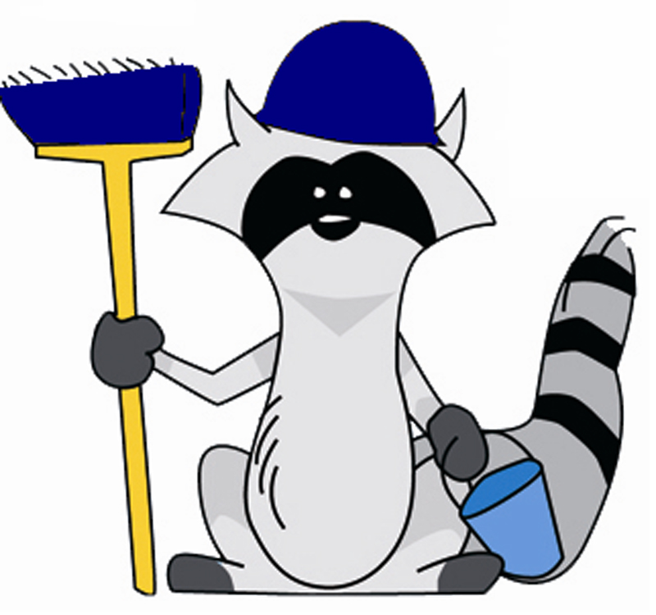
LA PROPRETÉ

PLAN DE LA LEÇON 1 : LA PROPRETÉ

Les parties 1 (la prière) et 2 (la citation) forment la base de cette leçon.

En plus de ces parties, vous êtes libre de choisir des activités supplémentaires, des chansons, etc. dans les parties 3 à 6.
Nous vous avons fourni un certain nombre d'options parmi lesquelles vous pouvez choisir et nous avons essayé d'indiquer quel groupe d'âge apprécierait le plus cette activité, ce livre, etc.

Pour les enfants de moins de 3 ans, deux activités supplémentaires peuvent suffire (par exemple, une chanson et une histoire).
Pour ceux qui ont plus de 3 ans, vous pouvez allonger un peu la leçon (par exemple, une chanson, une histoire, du bricolage ou une activité).

Beaucoup d'enseignants trouvent utile de commencer la classe par une chanson de « bonjour » ou de « salutations » qui est chantée au début de chaque classe.
En commençant par la même chanson de bienvenue chaque semaine, vous donnez un sentiment de cohérence et de familiarité au début de la classe.
Les enfants commenceront à avoir une idée de ce à quoi s'attendre et un rituel qui aide à établir l'environnement de la classe.
La chanson Hello Song est aussi un excellent moyen d'encourager doucement les enfants à se joindre au cercle pour que la classe puisse commencer.
Une chanson, qui consiste à souhaiter la bienvenue ou à dire bonjour à chaque ami, est aussi une façon de pratiquer la courtoisie et l'amabilité.

De la même manière, une chanson d'adieu offre une conclusion familière à la classe.
Il est possible de réviser votre Hello Song, en fonction des paroles, pour inclure le mot « au revoir » ou « adieu » afin que le même air soit utilisé et que seules les paroles soient changées.

Dans tous les cas, les chansons Hello et Goodbye Song devraient être simples, courtes et douces !
Il y a ici un certain nombre d'idées :

https://www.youtube.com/watch?v=VHya0irmbB4

Et ici :

https://www.youtube.com/watch?v=VHya0irmbB4&list=RDVHya0irmbB4#t=233

Et enfin, vous devez garder à l'esprit que certaines des activités que vous pourriez choisir se prêtent à permettre à d'autres parents ou à des participants adultes d'aider avec la classe.
L'expérience a montré que l'histoire, le jeu ou les activités artistiques peuvent être d'excellentes occasions d'encourager les autres à enseigner ou à aider à se préparer à certaines parties d'une classe.

Partie 1 : La prière

Expliquez pourquoi nous commençons toujours par une prière :

« Nous commençons chaque classe par une prière parce que Dieu est la source de toutes les qualités spirituelles, et nous voulons faire appel à Lui pour nous aider dans notre développement spirituel ».

Choisissez une des prières suivantes pour que la classe puisse la réciter ensemble :

Mon Dieu, guide-moi, protège-moi,
illumine la lampe de mon cœur
et fais de moi une étoile brillante.
Tu es le Fort, le Puissant.

'Abdu’l-Bahá
ou

Il est Dieu !
Ô Dieu, mon Dieu,
accorde-moi un cœur pur, pareil à une perle.

'Abdu’l‐Bahá
PAROLES | GESTES
Mon Dieu | Levez les deux mains vers le ciel, en regardant vers le haut,  comme s'il s'agissait de supplication.
guide-moi | Tenez le bras gauche devant vous avec la paume ouverte, face vers le haut.  Avancez votre main droite sur votre bras gauche du coude jusqu’à la main.
protège-moi | Mettez les deux mains sur la tête et inclinez légèrement la tête.
Illumine | (?)
la lampe | Souriez et regardez en levant les deux mains sur le côté  et en les plaçant au-dessus de votre tête, et faites en sorte que  les bouts de vos doigts se touchent, comme s'ils forment la forme d'une lampe.
de mon cœur | Mettez les deux mains sur le cœur.
et fais de | Serrez les mains fermement, deux fois, comme s'il s'agissait de former de l'argile.
moi | Mettez les deux mains sur le cœur.
une étoile  brillante | Ensuite, déplacez les deux mains vers le bas le long du côté de votre corps,  en agitant les doigts jusqu'à ce qu'ils soient à vos côtés.
Tu es | Pointez avec les deux doigts vers le ciel.
le Fort | Les deux bras ouverts et montrez vos muscles.
le | Ouvrez les deux mains vers le ciel.
Puissant | Inclinez légèrement la tête tout en abaissant les mains ouvertes devant vous.

PAROLES | GESTES
Il | Pointez vers le ciel avec les deux index
est Dieu | Levez les deux bras au-dessus de la tête et regardez en l'air
Ô Dieu | Bougez les deux bras en avant et en arrière un peu en l'air
mon | Mettez les deux mains sur votre cœur.
Dieu | Levez les deux bras au-dessus de la tête et regardez en l'air
accorde | Bougez les doigts au-dessus de votre tête et agitez-les comme si la pluie tombait
moi | Mettez les deux mains sur votre cœur
un cœur pur | Faites un cœur avec les deux mains devant la poitrine  (les index se touchant et les pouces se touchant).
pareil à | Mains droites, paume en l'air, devant vous
une perle | Avec l'index et le pouce droit, dessinez une perle (un cercle)  sur la paume de la main gauche.

Partie 2 : Introduction et citation

Aujourd'hui, nous parlons de la propreté.
Nous pouvons être propres à l'extérieur.
Pensons à ce que nous faisons pour garder notre environnement et nous-mêmes propres :
Laver votre visage
Garder votre corps propre
Garder vos dents propres
Porter des vêtements propres
Ranger vos jouets
Aider à nettoyer la maison.
Rester propre signifie que nous sentons bon et que les gens aiment être autour de nous.
Cela signifie aussi que nous serons en meilleure santé (comme nos dents quand nous les lavons ou quand nous nous lavons les mains pour nous débarrasser des germes).

On peut avoir l'esprit propre.
Cela signifie que nous pensons à des choses qui sont bonnes pour nous.
Quand nous avons un esprit propre, il est plein de pensées positives et nous nous sentons heureux et paisibles.
Nous pouvons demander à Dieu de nous aider à atteindre cet objectif.
Quand nous avons de mauvaises pensées, nous pouvons essayer de les changer et de les remplacer par de bonnes pensées.

Apprenons une citation pour nous aider à nous en souvenir :

Soyez l'essence même de la propreté parmi les hommes.

Bahá’u’lláh

PAROLES | GESTES
Soyez | Les deux mains sur le cœur.
l'essence même | Serrez les deux mains l'une contre l'autre devant la poitrine et inclinez la tête vers le bas.
de la propreté | Agitez vos doigts et déplacez vos mains au-dessus de la tête  et vers le bas des deux côtés comme si vous étiez étincelant.
parmi  les hommes. | Coudes pliés, bras de chaque côté, paumes ouvertes vers le haut,  déplacez-les vers le haut et vers le bas en regardant d'un côté à l'autre.

Partie 3 : Chansons

Si t’es en bonne santé et qu’tu le sais
(sur l'air de “If you’re happy and you know it”)

Si t’es en bonne santé et qu’tu le sais, lave-toi les mains x 2
Si t’es en bonne santé et qu’tu le sais, brosse-toi les cheveux x 2
Si t’es en bonne santé et qu’tu le sais, lave-toi les dents x 2

Chanson de la propreté
(sur l'air de “Here we go round the Mulberry bush”)

C'est comme ça qu'on se lave la figure,
qu'on se lave la figure, qu'on se lave la figure,
c'est comme ça qu'on se lave la figure
parce qu'on veut être propre x 2

C'est comme ça qu'on se brosse les cheveux,
brosse les cheveux, brosse les cheveux,
c'est comme ça qu'on se brosse les cheveux
parce qu’on veut être propre x 2

C'est comme ça qu’on se lave les dents,
lave les dents, lave les dents,
c'est comme ça qu’on se lave les dents,
parce qu’on veut être propre x 2

Le Hokey Pokey
(Chanson sur certaines parties de notre corps que nous pouvons garder propres !)

Tu mets le pied droit dedans, tu mets le pied droit dehors
Tu mets le pied droit dedans et tu le NETTOIES encore et encore
Tu fais le hokey pokey, et puis tu te retournes,
voilà comment on fait !
Tu mets le pied gauche dedans....
Main droite.....
Main gauche.....
Tout le corps...
Voilà comment on fait, ouiiii !

Partie 4 : Livres d'images ou histoires

Pour les enfants de moins de 3 ans :

Maisy Cleans Up par Louy Cousins
Clean-Up Time par Elizabeth Verdick
Brush Brush Brush (Scholastic Board Book)

Pour les enfants de plus de 3 ans :

Pigeon Needs a Bath par Mo Willems
Harry the Dirty Dog par Gene Zion

Partie 5 : Activités et bricolage

Activité pratique
(pour les enfants de moins de 3 ans)

S'entraîner à se laver la figure (avec des serviettes mouillées),
se brosser les cheveux et se laver les dents.

L'enseignant prépare à l'avance :
- une petite débarbouillette humide,
- une petite brosse à cheveux
- une brosse à dents propre.

L'enseignant invite un enfant à montrer comment se laver le visage (à l'aide de la petite serviette).
L'enseignant invite ensuite un autre enfant à venir devant pour faire une démonstration de brossage de cheveux, puis un autre pour se brosser les dents.

éventuellement, l'enseignant peut demander à l'avance à chaque parent d'apporter ces articles
et les enfants peuvent être encouragés à s'entraîner avec le parent qui les guide.
Cela peut se faire en binômes parent-enfant, tout le monde s’entraînant en même temps.

Art
(ceci fonctionne bien pour n'importe quel âge)

Dessinez le contour d'un enfant sur une grande feuille de papier.
Les enfants peuvent décorer le papier (et colorier la personne sur le papier).
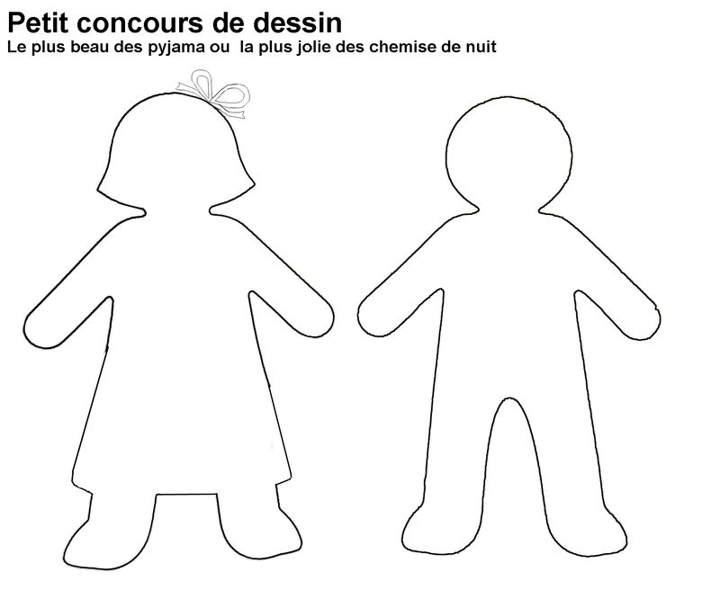
à l'avance, l'enseignant prépare des étiquettes (avec les phrases ci-dessous) et les enfants peuvent être invités à coller sur la grande feuille de papier différentes descriptions d'une "personne propre", par ex.

Il garde son corps frais et propre.
Il porte des vêtements propres.
Il range les choses après les avoir utilisées.
Il met de la nourriture saine dans son corps.
Il utilise des mots et un langage propres
et parle poliment.
Quand il fait des erreurs, il les nettoie.

Si les enfants sont très jeunes, l'enseignant devra lire la phrase et s'assurer que les enfants comprennent ce qu'ils collent sur le papier.

Partie 6 : Jeux

Ramassage Lego
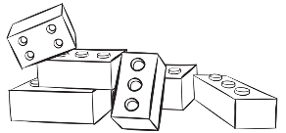
(ceci fonctionne bien pour n'importe quel âge)

Dispersez des briques Lego sur le sol.
Placez un seau ou un récipient au milieu du plancher.
Expliquez ensuite aux enfants qu'il peut être amusant de ranger une pièce s'ils en font un jeu...

L'enseignant dit aux enfants « Quand je dis "ALLEZ-Y !",
trouvez et ramassez toutes les pièces Lego de la couleur que je vais vous montrer. »
Tenez un morceau bleu de Lego et dites « Prêts ? Ramassez tous les BLEUS ! ».
Vous devriez faire un tour d'entraînement pour vous assurer que tous les enfants comprennent ce qu'ils doivent faire.

L'enseignant appelle et montre une pièce de Lego de couleur différente à chaque tour de jeu.
Si les enfants sont compétitifs ou s'il y a un désaccord, vous devrez peut-être leur rappeler
qu'ils peuvent pratiquer d'autres vertus comme la générosité ou la bienveillance
tout en pratiquant la propreté.

Transfert de germes
(ceci fonctionne bien pour n'importe quel âge)

L'enseignant se peint la main en bleu, se touche le visage en "surprise",
puis serre la main d'un autre enseignant, lui touche peut-être la joue.

Invitez les enfants à se serrer la main, etc.
Cela démontre comment les germes que vous ne pouvez pas voir peuvent facilement être transférés à d'autres personnes, il est donc important de se laver les mains fréquemment.

Ceci : est-ce de la propreté ?

(ceci fonctionne bien pour n'importe quel âge)

Les enfants s'assoient devant l'enseignant qui lit les exemples un par un.
Lisez-les avec beaucoup de dramatisation, pour que les enfants rient.
Les enfants crient "Propreté !" ou se taisent et secouent la tête "Non !".

Choisissez dans la liste ci-dessous autant de points que vous le jugez nécessaire :

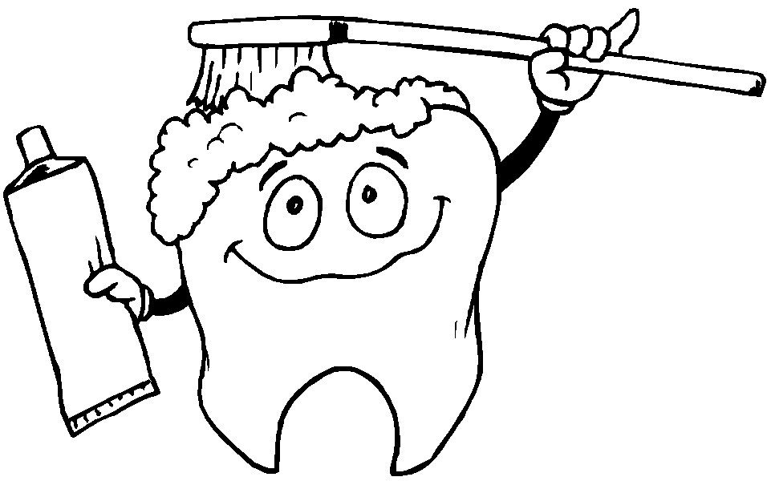
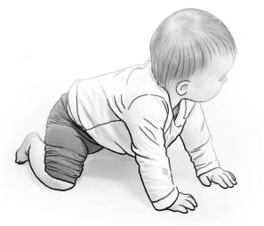
1. Nous nous lavons les dents tous les jours

2. Nous marchons jusqu'au parc sur nos mains.
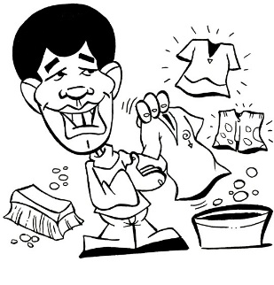

3. Nous portons des vêtements propres
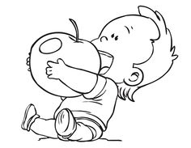

4. Nous mangeons par terre.

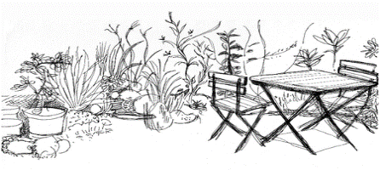
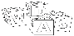

5. Nous laissons nos jouets à l'extérieur

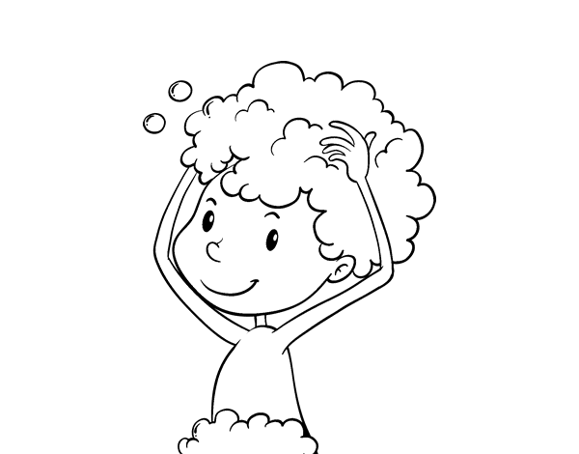
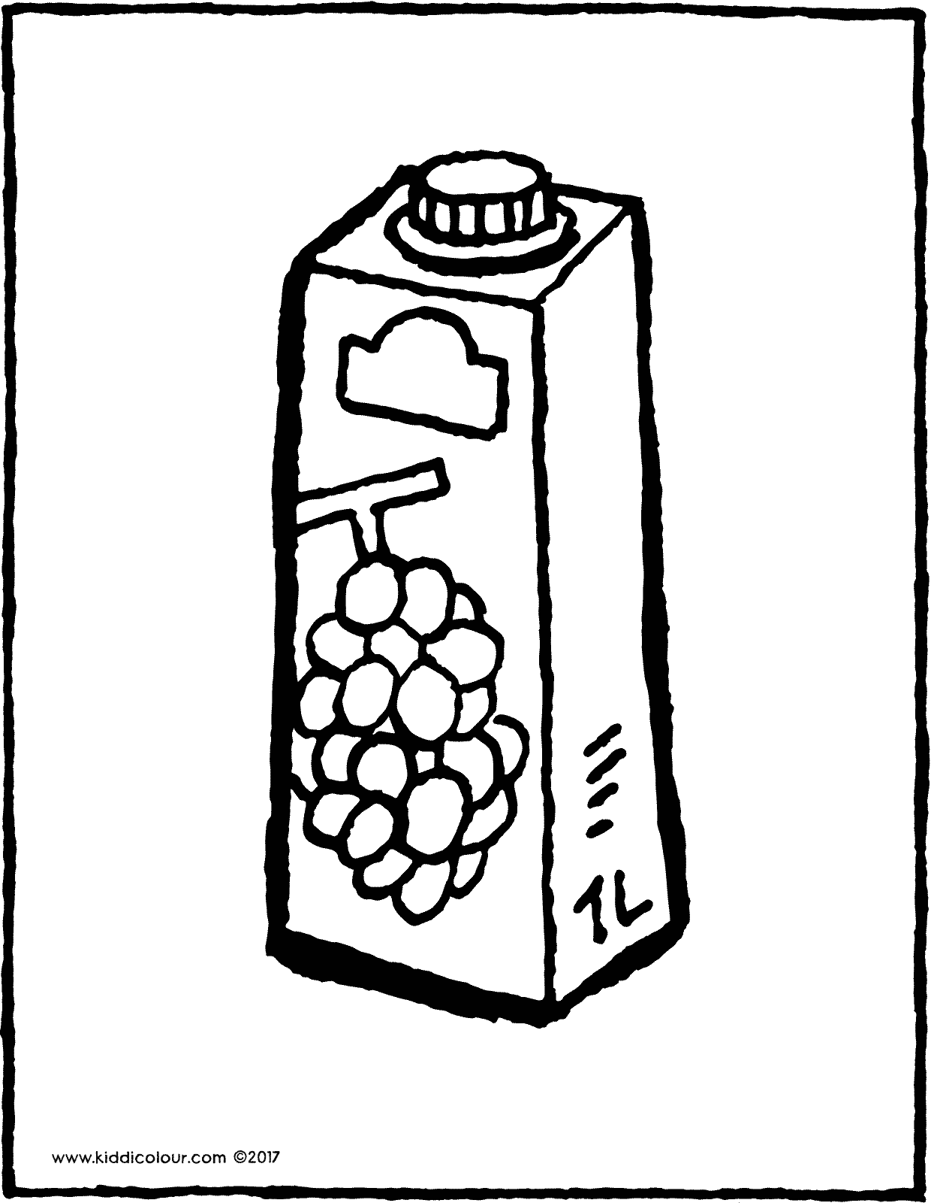
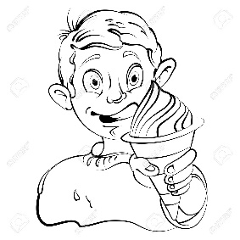
6. Nous nous lavons les cheveux avec du jus de raisin.

7. Nous mangeons avec nos oreilles

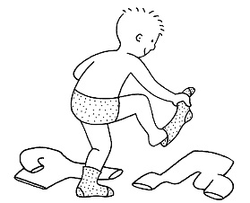

8. Nous jetons nos vêtements par terre après les avoir enlevés.
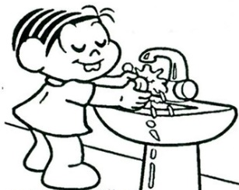

9. Nous nous lavons les mains avant de manger.
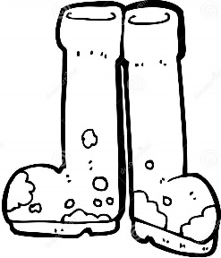

10. Nous marchons à l'intérieur avec des chaussures boueuses.
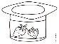

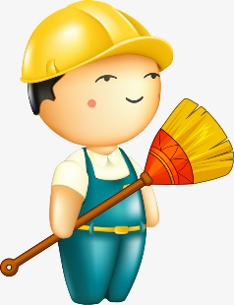
11. Nous frottons nos cheveux avec du yaourt.

12. Nous aidons nos parents à balayer ou à passer l'aspirateur sur le plancher.
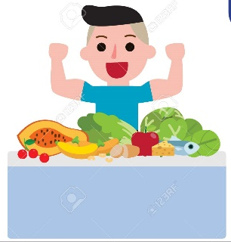

13. Nous étalons de la nourriture sur la table.

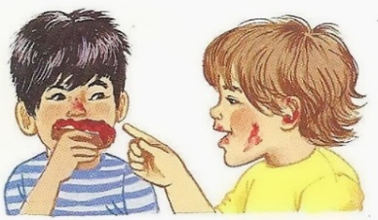

14. Nous écrasons des baies sur notre visage.

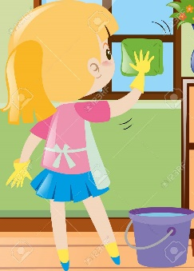

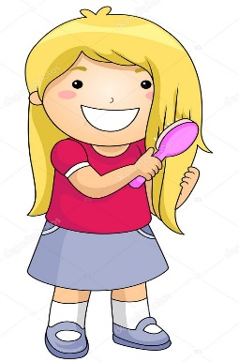
15. Nous lavons les fenêtres.

16. Nous peignons ou nous brossons les cheveux
pour enlever tous les nœuds.

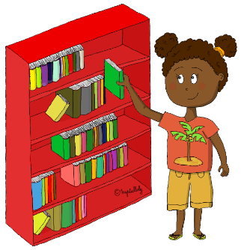
17. Nous mettons tous les livres sur l'étagère.

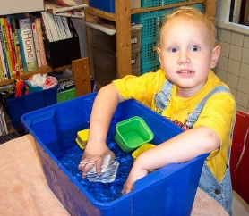

18. Nous nettoyons nos jouets quand nous avons fini de jouer avec eux.
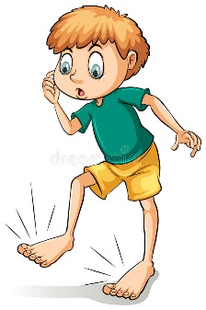

19. Nous marchons jusqu'au parc pieds nus.

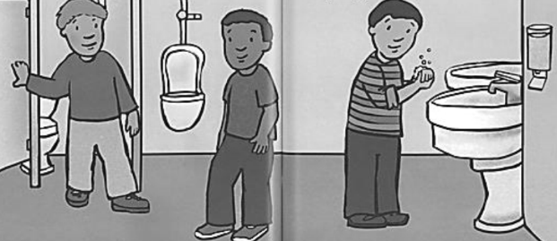

20. Nous nous lavons les mains
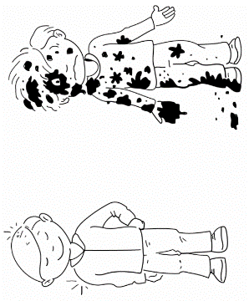
après être allés aux toilettes.

21. Nous mettons des vêtements propres si nos vêtements sont sales.
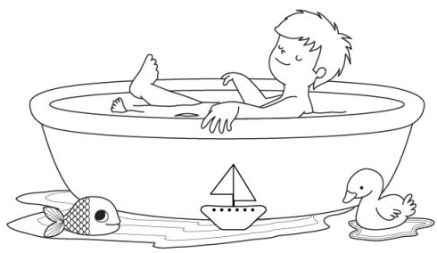

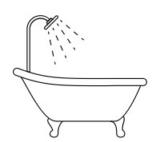
22. Nous ne prenons un bain qu'une fois par mois.

23. Nous prenons un bain ou une douche plusieurs fois par semaine.

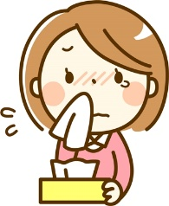

24. Nous nous mouchons dans un mouchoir en papier.
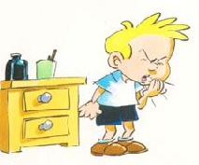

25. Nous nous couvrons la bouche quand nous éternuons.

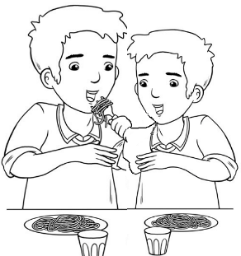

26. Nous partageons une fourchette avec notre ami à l'heure du déjeuner.

